Srdečně zveme občany i přátele obce Mladoňovice na dobrovolnou brigádu

V sobotu 1. dubna 2017

Od 9,00 hod.: sázení stromků v obecním lese
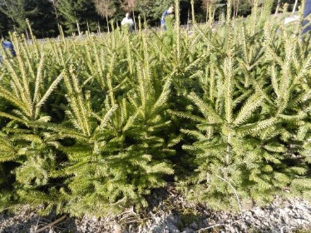
Sraz: u Pavla Růžičky v Čejkovicích
Svačina zajištěna :-)

Od 14,00 hod.:
Úprava travnatého prostranství u KD Pohled

S sebou: vidle, železné i dřevěné hrábě, kolečko…chuť do práce

